Úvod
SunSoft VTZ

Program je určený na zabezpečenie evidencie vyhradených technických zariadení v zmysle vyhlášky MPSVaR č.508/2009 Z.z. (ďalej len VTZ).
Cieľom programu je zabezpečiť bezpečnú prevádzku VTZ, aby sa nestali zdrojom úrazov a mimoriadnych udalostí, tým že zabezpečujú ucelený prehľad o všetkých VTZ v organizácií.
Program vykonáva evidenciu všetkých VTZ, vytvára harmonogram Odborných prehliadok a odborných skúšok (revízie), eviduje a archivuje vykonané revízie, kontroluje odstraňovanie zistených závad pri revíziách. Zhromažďuje všetky technické dokumentácie, revízne správy jednotlivých VTZ, aby v prípade potreby boli k dispozícii oprávneným zamestnancom, revíznym technikom a kontrolným orgánom. Dokumentácie môžu byť v akomkoľvek formáte (Word, Excel, Pdf,Bmp a pod.). K jednotlivým zariadeniam je možné vkladať rôzne poznámky a opravách, poruchách, údržbe a pod. Program umožňuje evidovať a sledovať lehoty aj pre iné zariadenia, ktoré nie sú VTZ, ale právne predpisy na úseku BOZP stanovujú pre ne kontroly (napr.: regále, rebríky, viazacie prostriedky a pod.)
Pod pojmom prehliadky sa v tomto programe považujú všetky druhy prehliadok, skúšok, revízií a kontrol.
V časti Prehliadky program zobrazuje celkový harmonogram revízií. Červeným vysvietením sú lehoty po termíne.
Program umožňuje sledovať v časti Školenia lehoty odborných školení zamestnancov, ktorý obsluhujú VTZ a na ich obsluhu sa vyžaduje odborné školenie.

Po spustení programu sa na obrazovke objaví okno ktoré má v hornej časti hlavné menu a na ľavej strane okna roletové menu modulov systému VTZ.
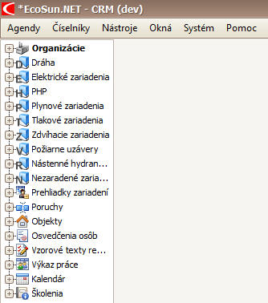
Vzhľad roletového menu si môžeme zmeniť. Na výber máme 4 možnosti zobrazenia, bližší popis je v časti „Systém“, „Nastavenie aplikácie“.
Rozdiel medzi roletovým a hlavným menu je iba v tom, že z hlavného menu ( Agendy ) sa vybraný modul zobrazí v základnom pohľade, z roletového menu sa dá okrem spustenia modulu v základnom pohľade, priamo spustiť modul v nami definovanom pohľade.
Hlavné menu
Agendy – kliknutím na túto záložku v hlavnom menu sa zobrazí zoznam jednotlivých modulov aplikácie VTZ. Nastavením a potvrdením sa spustí vybraný modul v základnom pohľade.
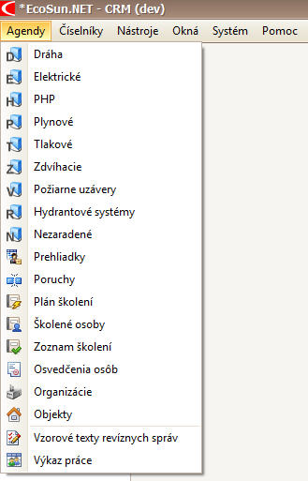

Číselníky – záložka obsahuje preddefinované číselníky a definície, ktoré sa používajú pri práci v jednotlivých moduloch VTZ. Je ich možné dopĺňať aj upravovať.
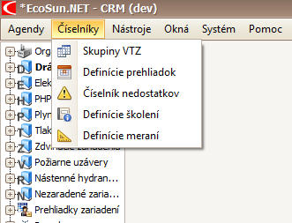

Skupiny VTZ – číselník rozdelený podľa druhu zariadenia(tlakové , zdvíhacie ...) a spôsobu použitia (spotrebiče držané v ruke,spotrebiče neprenosné ....). Používa sa v číselníku „Definície Prehliadok“. Obsahuje pole „Kategória revíznej Správy“, podľa ktorého sa zariadenia spájajú a majú rovnaké číselníky nedostatkov a vzorových textov RS
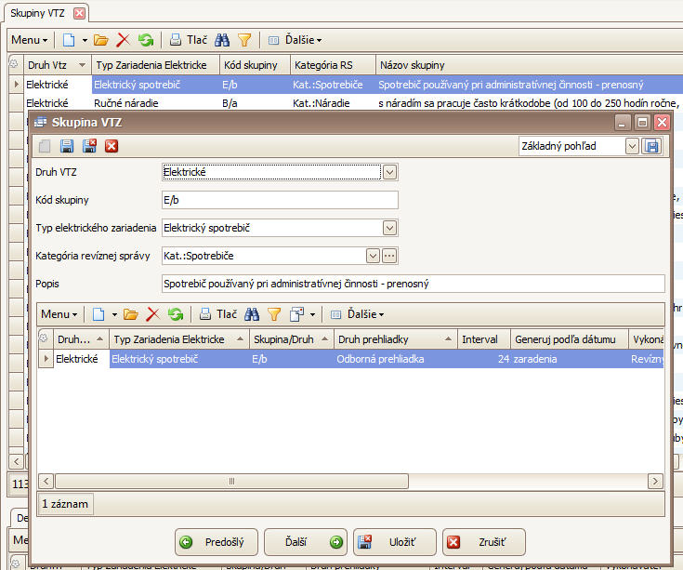

Kliknutím na „lievik“ v poli „Druh VTZ“ mame možnosť výberu zobrazenia iba zaškrtnutého druhu VTZ. Takto si je možné upraviť zobrazenie vo všetkých tabuľkách, ako aj vo všetkých stĺpcoch v tabuľke.
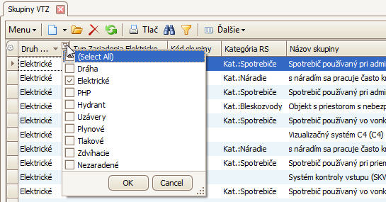

Definície prehliadok – definuje periodicitu prehliadok jednotlivých skupín zariadení VTZ,
podľa zákona 508/2009 Z.z. Podľa týchto definícií prehliadok sa generujú plánované prehliadky v intervaloch uvedených v týchto definíciách. Interval sa zadáva v mesiacoch.
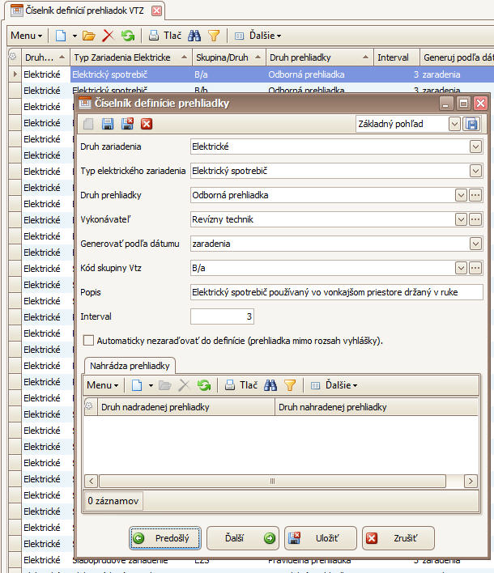

Na formulári je možné pri danej prehliadke zaškrtnúť „Automaticky nezaraďovať do definície“
Táto voľba znamená, že sa definícia nezohľadňuje pri automatizovanom generovaní prehliadok.

Záložka „Nahrádza prehliadky“ môže obsahovať iné druhy prehliadok z tej istej skupiny VTZ, ktoré daná definícia prehliadky nahrádza. Termín týchto nahradených prehliadok sa automatizovane posúva od dátumu vykonania nadradenej prehliadky

Číselník nedostatkov – obsahuje zoznam základných druhov nedostatkov pre jednotlivé druhy zariadenia. Je možné ho použiť pri evidovaní nedostatkov k prehliadke ako vzorový text, ktorý môžeme dodatočne upraviť. Zároveň sa tu definuje spôsob a termín odstránenia nedostatku.
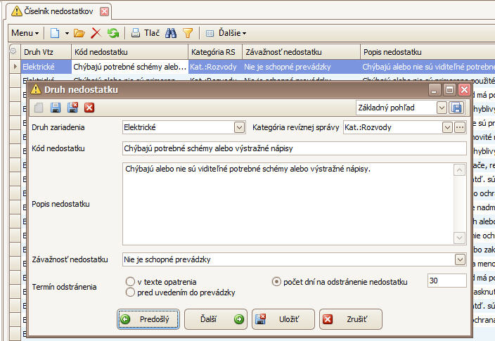

Definície školení – Obsahuje zoznam základných typov školení pre jednotlivé druhy zariadení. Taktiež obsahuje podzoznamy „Druh školenia“ a „Skupiny školenia“. Podľa týchto definícií školení sa generuje plán školení a sú tiež použité pri evidovaní osvedčení k osobám.
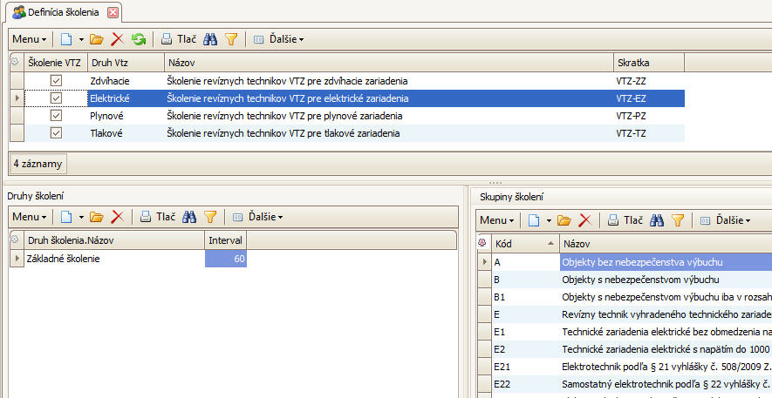

Definície meraní – Obsahuje zoznam povinných meraní k jednotlivým druhom zariadenia. Sú rozdelené do skupín podľa druhu meraní realizovaných na daných zariadeniach. Obsahuje tiež medzné hodnoty meranej veličiny pre daný typ merania.
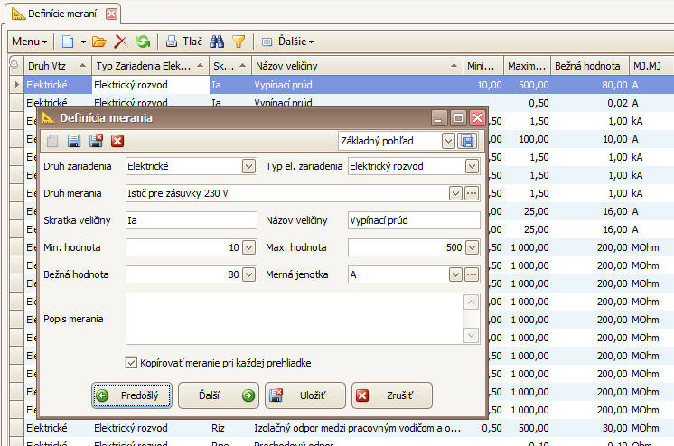

Druh merania – je číselník, ktorý sa tiež uvádza na zariadení. Na základe druhu prehliadky sa zistí väzba medzi zariadením a definíciou merania, podľa toho sa generuje meranie k prehliadke.
Kopírovať meranie – znamená, že sa toto meranie bude generovať ku každej vytvorenej prehliadke.

Nástroje – táto záložka menu obsahuje funkcie na import dát do systému VTZ. Import dát zo staršieho systému VTZ 1.0,.
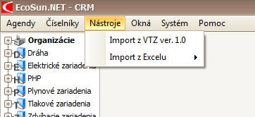

Okná – obsahuje zoznam už spustených modulov, potvrdením sa zobrazí okno vybraného modulu.
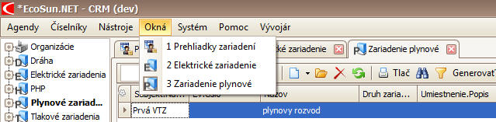
Systém – toto menu obsahuje funkcie na nastavenie parametrov systému VTZ.
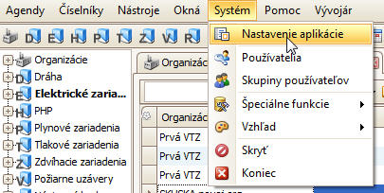

Nastavenie aplikácie – nastavenie parametrov jednotlivých systémov
Globálne
V okne „Globálne parametre systému“ definujeme možnosti nastavenie aplikácie, uplatnenia prístupových oprávnení a nástroje pre analýzu dát.
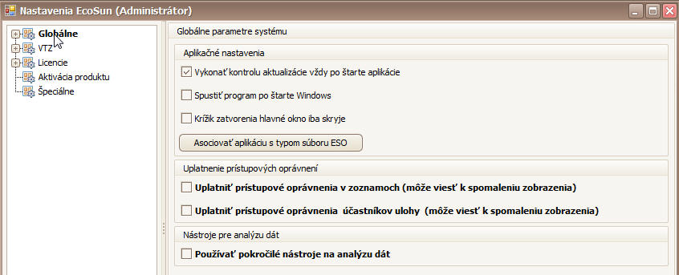

Rozbalením voľby „Globálne“ zadefinujeme ďalšie nastavenia, nevyhnutné pre prácu so systémom VTZ.
Vlastná organizácia – vyplníme údaje vlastnej organizácie ktoré sú potrebné pri ďalšej práci so systémom VTZ ( „názov organizácie“ – je použitý na výstupných tlačivách, „IČO“ – dôležité pri zadávaní aktivačného kľúča, „mail“- mailová komunikácia ...). Bližší popis je v kapitole „Dopísanie nového záznamu“.
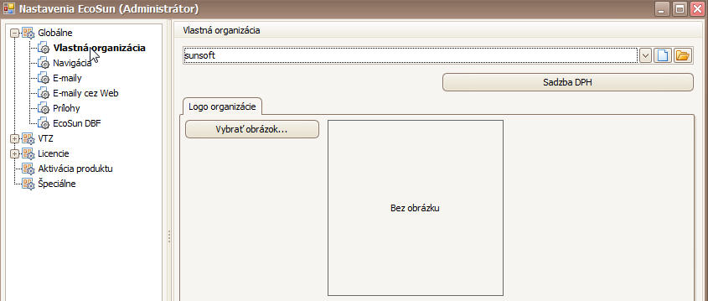

Navigácia – tu si môžeme vybrať z troch spôsobov zobrazenia roletového menu, roletové menu vypnúť („Bez navigácie“), alebo si zapnúť zobrazenie lišty nástrojov.
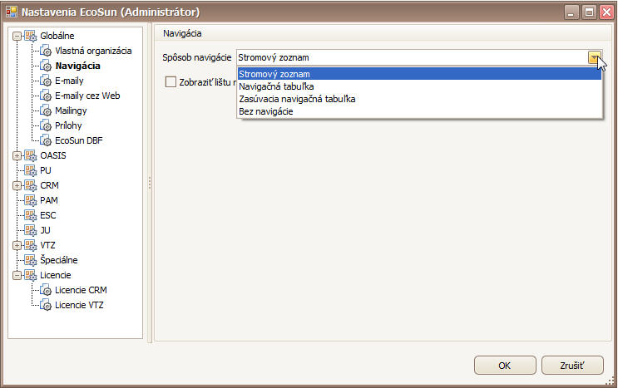

Stromový zoznam
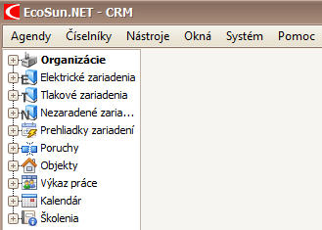

Navigačná tabuľka
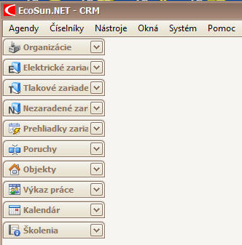
Zasúvacia navigačná tabuľka
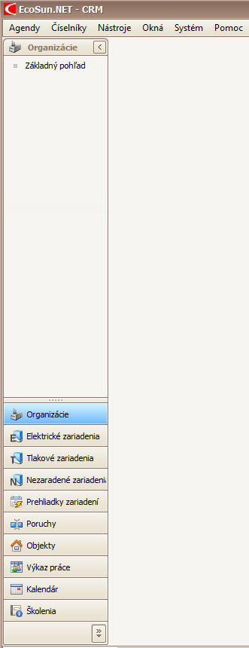

Zobraziť lištu nástrojov
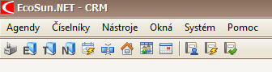

E-maily – tu si nastavujeme spôsob odosielania e-mailov
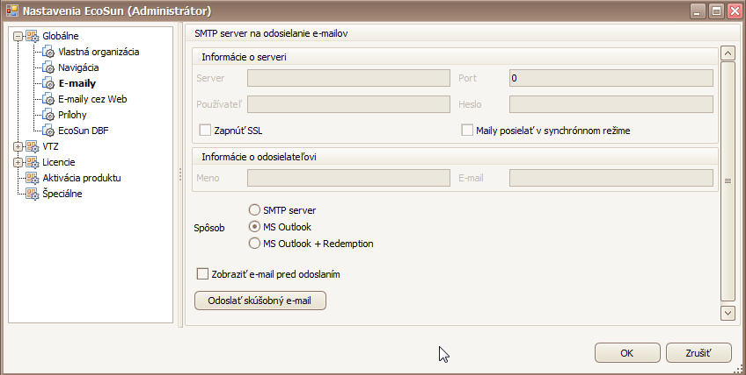

Prílohy – tu si zadáme spôsob ukladania príloh (obrázky, dokumenty ...). Pokiaľ je predpoklad že budeme používať veľké množstvo príloh, je dobré si na tieto prílohy vytvoriť priečinok a nastaviť ukladanie príloh do tohto priečinka. Prílohy, ktoré sú už uložené v databáze, je možné presunúť do vybraného priečinka tlačítkom „Presunúť prílohy z databázy do priečinka“. Takisto si tu môžeme zadefinovať, do ktorého priečinka sa budú ukladať vlastné šablóny pre prílohy.
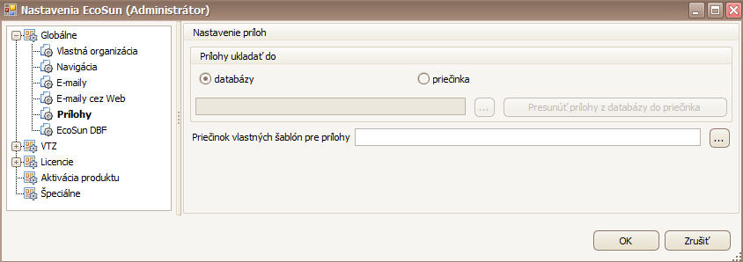

VTZ
V okne nastavenia VTZ- zadávame počet dní. Systém označí červenou farbou plánované prehliadky, v ktorých je plánovaný termín prehliadky menší od počítačového dátumu o zadaný počet dní.
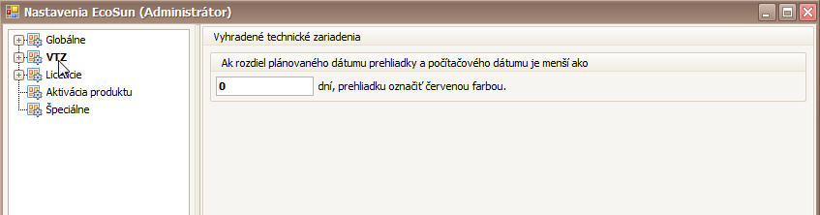

Rozbalením voľby „VTZ“ máme možnosť výberu jednotlivých modulov systému VTZ, ktoré budeme používať. Podľa tohto výberu sa upraví aj menu.
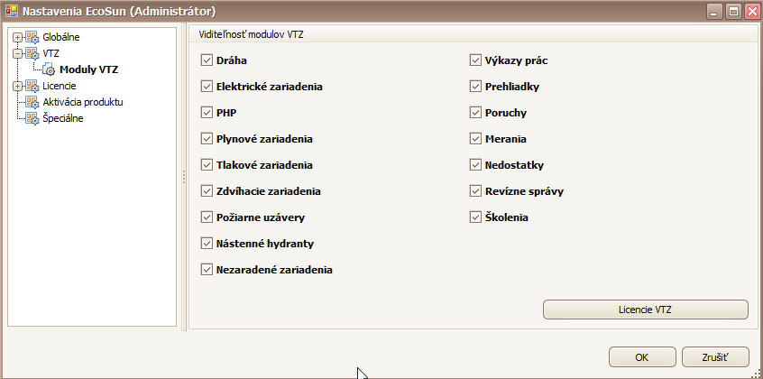

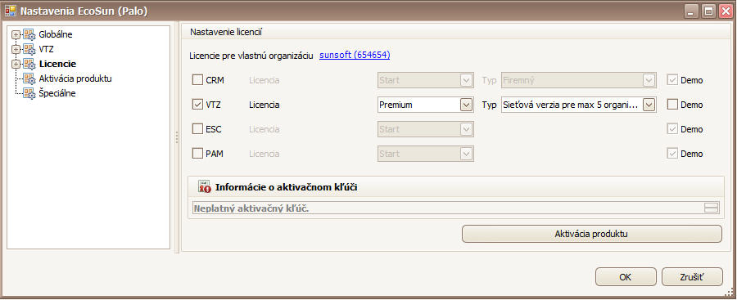

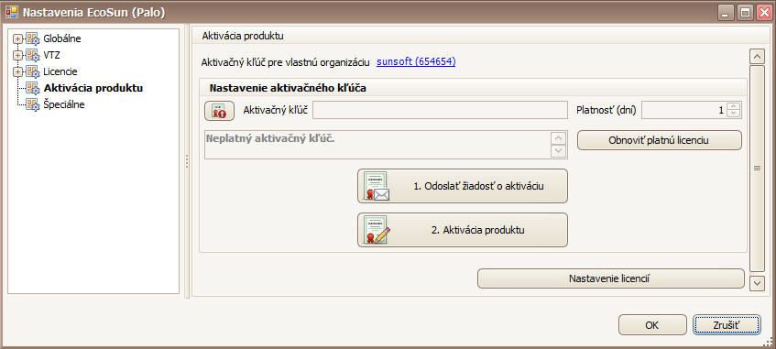

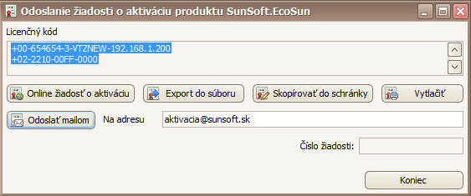

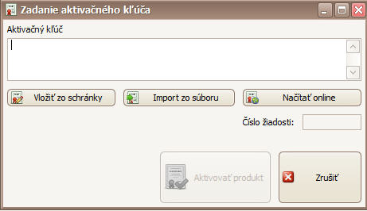
Užívatelia – zoznam užívateľov systému CRM. Možnosť opravy, dopísanie nového užívateľa, zmena hesla, oprávnenia užívateľa, oprávnenia skupiny užívateľov.
Skupiny užívateľov – dopisovanie a oprava skupín užívateľov a definovanie oprávnení skupiny užívateľov.
Špeciálne funkcie – funkcie na prácu s databázami ( export, konverzia ), na správu dátových polí a tabuliek systému CRM, na zobrazenie histórie zmien záznamov, alebo systémových informácií.
Vzhľad – pomocou tejto voľby môžeme meniť masku okien programu, výberom s ponúknutých možností.
Koniec – ukončenie práce v systéme CRM

Pomoc
Možnosť zobraziť históriu zmien, opráv a nových funkcií systému VTZ v jednotlivých verziách.

Vzdialená pomoc – Prostredníctvom tejto služby sa pripojí operátor SunSoftu cez internet na plochu Vášho počítača a vykoná servis našej aplikácie tak, ako keby sedel pri Vás.
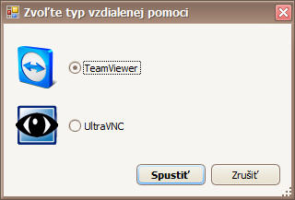

O aplikácii – zobrazí okno s číslom verzie systému VTZ

Moduly aplikácie VTZ a ich použitie

Dráha– formulár zobrazí evidenciu žeriavových dráh,

Elektrické zariadenia – formulár zobrazí evidenciu elektrických zariadení

Prenosné hasiace prístroje – formulár zobrazí evidenciu prenosných hasiacich prístrojov

Plynové zariadenia – formulár zobrazí evidenciu plynových zariadení

Tlakové zariadenia – formulár zobrazí evidenciu tlakových zariadení

Zdvíhacie zariadenia – formulár zobrazí evidenciu zdvíhacích zariadení

Úlohy – evidencia zadaných úloh jednotlivým pracovníkom. Úlohy môžu byť naviazané na organizácie, alebo projekty. Obsahuje úplnú históriu zmien úloh

Zariadenia – evidencia zariadení v organizácii. Využíva sa na sledovanie pravidelnej údržby, alebo výmeny zariadení v organizácii

Kalendár – rozšírená forma kalendára aplikácie Microsoft Outlook. Umožňuje centrálne plánovať schôdzky a evidovať kalendáre jednotlivým pracovníkom. Kalendár je priamo zviazaný s evidenciou úloh.

Správy – evidencia prečítaných aj neprečítaných správ ( mailov ) s možnosťou vytvorenia novej správy

Distribučné zoznamy – evidencia distribučných zoznamov na hromadné elektronické posielanie správ, alebo SMS

E-mailingy – modul na vytváranie hromadných elektronických mailingov na vybraté adresy organizácií a osôb. Telo mailu je tvorené šablónou vytvorenou vo Worde vo formáte RTF. Je možná aj hromadná tlač adresných štítkov pre rôzne poštové mailingy.

Dokumenty – evidencia a tvorba dokumentov

Rýchle voľby – umožňuje dopísanie novej úlohy, prípadu, organizácie, alebo správy, bez potreby spustenia príslušného modulu

Základné pojmy v príručke

Výrazy
V texte príručky sú uvedené výrazy, ktoré sa často opakujú – v nasledovnej časti je vysvetlený ich význam.

Kurzor | pozičný ukazovateľ (blikajúca čiarka, alebo obdĺžnik na obrazovke) - v tomto mieste očakáva počítač vstup údajov
Tabuľka | základná forma zobrazenia údajov na obrazovke
databáza (súbor) | Počítačová forma uloženia tabuľky údajov na disku alebo diskete
Záznam | jeden riadok tabuľky (databázy)
Stĺpec | jeden stĺpec tabuľky (databázy)
Formulár | základná forma pre vstup, alebo opravu záznamu
Pole | kolónka pre vstup alebo opravu jedného údaju vo formulári
výberové tlačítko | pole formulára, ktoré stlačením klávesy <Enter>, alebo kliknutím myšou vyvolá určitú činnosť alebo funkciu, napr. <Koniec>, ukončí prácu s formulárom
Menu | tabuľka, obsahujúca výberové položky
hlavné menu | menu v hornom riadku základnej obrazovky
roletové menu | menu obsahujúce výberové položky usporiadané pod sebou
výberový riadok | Zvýraznený záznam v tabuľke, alebo zvýraznená položka v menu

Klávesy
V texte príručky sú klávesy, ktoré môžete nájsť na klávesnici počítača, označované v hranatých zátvorkách <>, napr. <A>. Súčasné stlačenie dvoch alebo viacerých kláves je označované ako jednotlivé klávesy spojené znamienkom +, napr. <SHIFT+a> - t.j. stlačíme klávesu <SHIFT> a počas jej držania stlačíme klávesu <a>.
Popis najviac používaných kláves v programe :

<Enter> | kláves slúži na potvrdenie vstupu, operácie, činnosti, výberovej položky, vstup do hlbšej úrovne menu ...
<Esc> | kláves slúži na zrušenie vstupu, návrat z hlbšej úrovne menu
<←> | kurzorový kláves „šípka doľava“ - slúži na posuv kurzora o jeden znak doľava
<→> | kurzorový kláves „šípka doprava“ - slúži na posuv kurzora o jeden znak doprava
<↑> | kurzorový kláves „šípka nahor“ - v menu a v tabuľke slúži na posuv výberového riadku o jeden riadok nahor a vo formulári presúva kurzor na predchádzajúce pole
<↓> | kurzorový kláves „šípka nadol“ - v menu a v tabuľke slúži na posuv výberového riadku o jeden riadok nadol a vo formulári presúva kurzor na nasledujúce pole
<PageUp> | v menu a v tabuľke slúži na posuv výberového riadku o jednu „stránku“ nahor
<PageDn> | v menu a v tabuľke slúži na posuv výberového riadku o jednu „stránku“ nadol a vo formulári ukončuje vstup alebo opravu údajov
<Home> | kláves slúži vo formulári na posuv kurzora na začiatok poľa, v menu na skok na prvú položku
<End> | kláves slúži vo formulári na posuv kurzora na koniec poľa, v menu na skok na poslednú položku
<Delete> | kláves slúži vo formulári na vymazanie jedného znaku v mieste kurzora - tzv. vymazávanie doprava
<> | kláves nad klávesom <Enter> označovaný aj „Backspace“ slúži vo vstupných políčkach na vymazanie jedného znaku vľavo od kurzora - tzv. vymazávanie doľava.
<Tab> | kláves nad klávesom <CapsLock> slúži vo formulári na presun kurzora na nasledujúce pole

Výberové tlačítka
Pri práci s formulármi sa stretnete často s výberovými tlačítkami, ktoré majú rovnakú alebo podobnú funkciu:

‹ Predošlý › | uloží zmeny do tabuľky a pokračuje v oprave predchádzajúceho záznamu vo formulári
‹ Ďalší › | uloží zmeny do tabuľky a pokračuje v zadávaní nového záznamu, alebo v oprave ďalšieho záznamu vo formulári
‹ Nový › | uloží zmeny do tabuľky a pokračuje v zadávaní ďalšieho nového záznamu
‹ Uložiť › | ukončí prácu s formulárom a uloží zmeny do tabuľky
‹ Zrušiť › | ukončí prácu s formulárom bez uloženia zmien do tabuľky

Ikony jednotlivých funkcií tabuľky

Nový záznam (CTRL+N) - otvorí editačný formulár pre nový záznam do tabuľky.
Oprava záznamu (CTRL+O) - otvorí editačný formulár s aktuálnym záznamom v réžime opravy údajov.
Výmaz (Delete) – výmaz aktuálneho, alebo označených záznamov z tabuľky.
Vymazané záznamy nie je už možné obnoviť.
Vyhľadať text (CTRL+T) – vyhľadanie zadaného reťazca vo vidiťeľných textových poliach tabuľky
Filter (CTRL+F) – zobrazí riadok pre zadanie výrazu pre filtrovanie tabuľky. Pre filtrovanie textov je možné použiť aj masku *, ktorá nahrádza ľubovoľné znaky.
Podmienené formátovanie (CTRL+B) – zobrazí formulár pre vytvorenie podmienok pre určité údaje v tabuľke, ktoré sa budú rozlišovať v tabuľke farbou, písmom...
Analýza dát (F3) – zobrazí sumarizačný prehľad (kontingenčnú tabuľku) pre dané dáta.
Export do Excelu – vyexportuje do Excelu dáta tabuľky.
Obnoviť údaje z databázy (CTRL+R) – načíta aktuálne dáta z databázy.
Vlastné nastavenie stĺpcov (F2) – zobrazí zoznam stĺpcov. Potiahnutím poľa myšou sa pridá stĺpec do tabuľky.
Nastavenie polí tabuľky (Shift+F2) – umožňuje nastavenie polí pre aktuálnu databázovú tabuľku.
Dáta z OASISu – Zobrazí dáta z OASISu ( faktúry, saldo, objednávky ) za organizáciu.
Nápočet obratov a pohľadávok z OASISu – nápočet dát.
Stromové zobrazenie – Stromové zobrazenie údajov zo všetkých modulov vybranej organizácie v hierarchickom a časovom slede.
Dokončiť úlohu – Otvorí formulár na ukončenie úlohy. Ak sa úloha nemôže ešte ukončiť ( napr. nie je ukončená podúloha ), dôvod je vypísaný.
Nová aktivita (CTRL+K) – Vytvorenie novej aktivity bez úlohy.
Poslať správu k úlohe – zobrazí formulár pre vytvorenie a poslanie správy k úlohe
Označiť ako prečítané/neprečítané – funkcia označí vybrané záznamy ako prečítané. Ak sú už prečítané, tak ich označí ako neprečítané.
Tlač (CTRL+P) – Spracuje zobrazené dáta do tlačovej zostavy a zobrazí ju v prehľadovom okne

Každá tabuľka má svoju nástrojovú lištu, ktorá obsahuje ikony na spustenie jednotlivých funkcií.

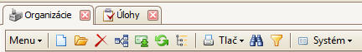

Každý formulár v spodnej časti obsahuje výberové tlačítka.

Pre nový záznam

Pre opravu záznamu

Dopísanie nového záznamu

Spustíme vybraný modul, v našom prípade Organizácie. V následne otvorenom okne so zoznamom organizácií, v nástrojovej lište klikneme na ikonku Nový záznam, čím sa otvorí formulár, do ktorého dopíšeme novú organizáciu.
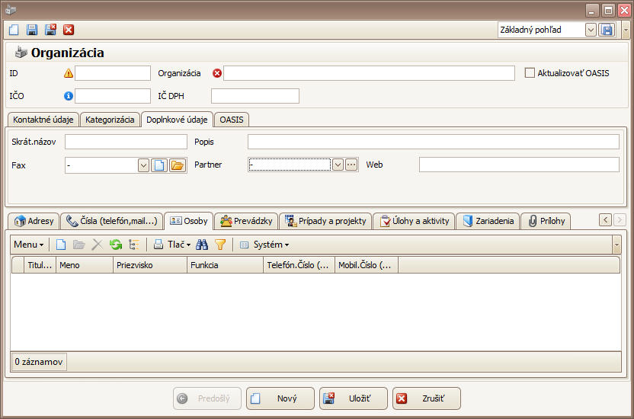

Pred dôležitými poliami formulára sú ikonky, ktoré nás informujú o nutnosti vyplnenia pola.

ikonka informuje o tom, že pole identifikačné číslo organizácie by nemalo byť prázdne. Formulár sa uloží aj keď pole nebude vyplnené. Pole program kontroluje na duplicitu. Pokiaľ sa duplicita nenájde, ikonka zmizne. Ak sa nájde duplicita, pred polom sa objaví ikonka ,čím nás program informuje o tom že v tabuľke už existuje organizácia s takýmto identifikačným číslom a nedovolí formulár uložiť.
ikonka informuje o tom, že pole IČO organizácie by nemalo byť prázdne. Formulár sa uloží aj keď pole nebude vyplnené. Pole program kontroluje sa na duplicitu. Pokiaľ sa duplicita nenájde, ikonka zmizne. Ak sa nájde duplicita, pred polom sa objaví ikonka ,čím nás program informuje o tom, že v tabuľke už existuje organizácia s takýmto IČOm, ale dovolí formulár uložiť.
ikonka informuje o tom, že pole názov organizácie nesmie byť prázdne. Program nedovolí uložiť zadané dáta, pokiaľ je toto pole prázdne.

Ďalšie údaje môžeme dopísať po kliknutí na jednotlivé záložky formulára, pričom môžeme využiť dáta z už existujúcich číselníkov, tieto číselníky doplniť, alebo opraviť.
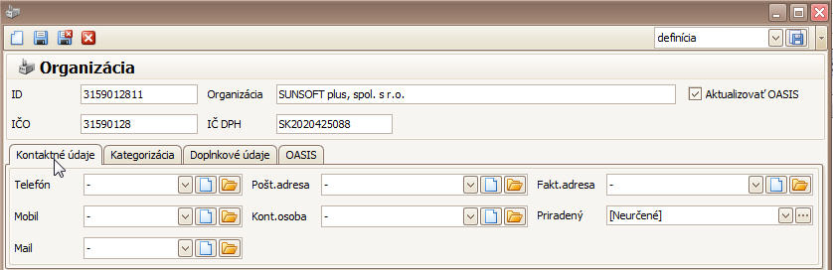

Podľa ponuky spôsobu možností výberu, dopisovania a opravy číselníka rozlišujeme, či je daný číselník platný iba pre konkrétnu Organizáciu,

alebo či je číselník spoločný, platný pre všetky organizácie.

- otvorenie číselníka s možnosťou výberu, pokiaľ nie je prázdny

- otvorenie spoločného číselníka s možnosťou výberu, opravy, dopísania ...
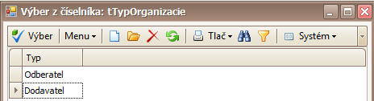

- otvorí formulár na dopísanie nového záznamu do číselníka

- otvorí formulár na opravu viditeľného záznamu v poli

Kontaktné údaje – vypĺňame kontaktné údaje organizácie dopísaním, alebo výberom z číselníka.
Údaje telefón, mobil a mail dopísané v tejto časti, alebo v záložke (Čísla telefón,mail...) budú viditeľné v spodnej časti editačného aj pohľadového okna, po kliknutí na túto záložku. Nebudú tu viditeľné čísla, ktoré sú zapísané pri jednotlivých osobách organizácie, aj keď číselník tieto čísla ponúka. Pošt.adresa a Fakt.adresa tu dopíšeme adresu organizácie. Vo väčšine prípadov sú obidve adresy zhodné, takže po dopísaní a uložení jednej z adries sa nám vyplní rovnako aj druhá, pokiaľ ešte nie je zadaná. Ak daná organizácia vyžaduje zasielanie obchodných dokladov aj na inú adresu, upravíme si druhú adresu. Po uložení budú adresy viditeľné v spodnej časti editačného aj pohľado- vého okna, po kliknutí na záložku Adresy. Kont.osoba pole slúži na zadanie všetkých dostupných informácií o osobách z danej organizácie s ktorými prichádzame do kontaktu. Po
uložení budú dáta zapísané do modulu Osoby, a budú viditeľné v spodnej časti editačného aj pohľadového okna organizácie, po kliknutí na záložku Osoby.
Priradený do tohto pola môžeme vyberať z číselníka užívateľov systému CRM zodpovednú osobu, alebo tento číselník editovať.
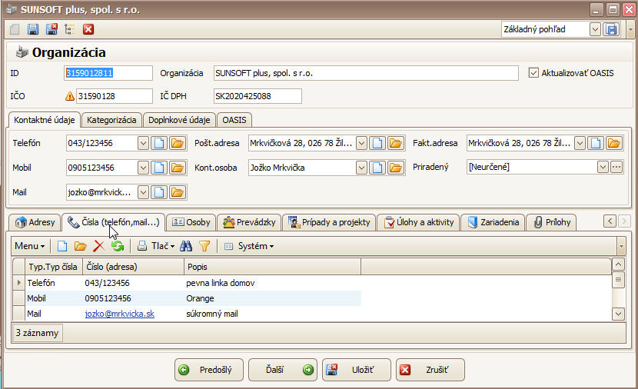

Kategorizácia – rozšírenie možností prehľadov dát a pohľadov v okne modulu, nám umožnia jednotlivé kategórie ktoré si navrhneme a následne môžeme zadať.
Stav – tu si definujeme stav spolupráce, či je daná organizácia, zákazník, alebo obchodný partner voči nám aktívny, pasívny, potenciálny ....
Dôležitosť – tu si definujeme aká dôležitá je pre nás daná organizácia, zákazník, alebo obchodný partner ( významný, problémový, bežný .... )
Zdroj – zadáme údaj, ktorý nám vypovedá, odkiaľ sme sa o organizácii, zákazníkovi, alebo obchodnom partnerovi dozvedeli.
Kategória 1,2,3 – vlastné číselníky na bližšiu špecifikáciu činnosti organizácie, zákazníka, alebo obchodného partnera.
Typ org. – tu si definujeme a zadávame typy organizácie, zákazníka, alebo obchodného partnera, či je to právnický, fyzický, iný subjekt.
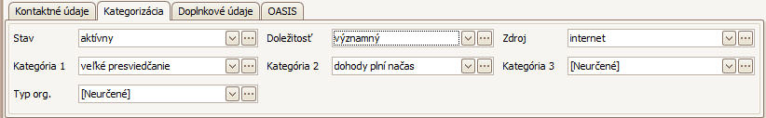
Doplnkové údaje – zadaním týchto údajov si rozšírime možnosti prehľadov dát a pohľadov v okne modulu.
Skrát.názov – zadáme skrátený názov organizácie, ktorý sa môže neskôr využiť napr. pri definovaní výstupnej zostavy, aby na zostave nezaberal názov organizácie zbytočne veľa miesta na úkor iných dôležitých dát.
Fax – zadávame faxové číslo
Popis – zadáme si vlastné skúsenosti, poznámky alebo názory na organizáciu. Oproti záložke v spodnej časti editačného okna Poznámky, má výhodu v tom že v tomto poli sa dá následne kľúčové slovo hľadať, alebo filtrovať.
Partner – môžeme si vybrať z číselníka organizácií blízkeho partnera k danej organizácii.
Web – zadávame webovú adresu.
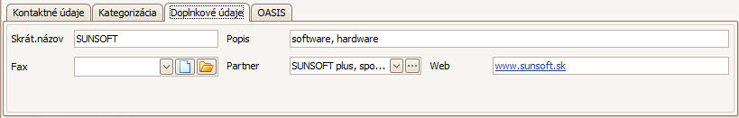

OASIS – tu máme načítané ďalšie dáta o organizácii z programu OASIS, ak bol spustený import obchodných partnerov z OASISu.
Org.jednotka - Organizačné jednotky slúžia na začlenenie organizácií do určitých skupín (celkov), napr. organizačná jednotka "ZA - ŽILINSKÝ KRAJ" obsahuje obchodných partnerov zo žilinského kraja. Keď máme priradené k týmto odberateľom organizačnú jednotku, program umožňuje vytváranie rôznych prehľadov, napr. vieme zistiť , aký obrat bol realizovaný za jednotlivé organizačné jednotky. Dopísaním novej organizačnej jednotky do číselníka sa zaktualizuje aj číselník organizačných jednotiek v OASISe, pokiaľ máme v editačnom okne zaškrtnuté „aktualizovať OASIS“.
Skupina - Obdobne ako pri číselníku organizačných jednotiek, je možné organizácie zaradiť aj do určitých skupín a podľa týchto vytvárať prehľady. Dopísaním novej skupiny do číselníka sa zaktualizuje aj číselník skupín v OASISe, pokiaľ máme v editačnom okne zaškrtnuté „aktualizovať OASIS“.
Číselníky Práv.subjekt a Typ partnera sú preddefinované, nedajú sa opravovať, ani dopĺňať. Môžeme si z nich iba vyberať, čím sa zmenia aj v OASISe, pokiaľ máme v editačnom okne zaškrtnuté „aktualizovať OASIS“.
Parametre Splatnosť, Kredit, Dni po spl., Prekročený o sú načítané z OASISu, ale môžeme ich meniť, zmeny sa prevedú aj v OASISe, pokiaľ máme v editačnom okne zaškrtnuté „aktualizovať OASIS“.

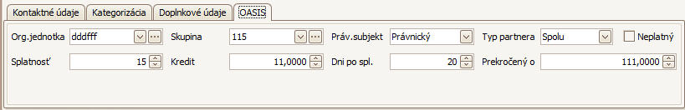

Kliknutím na záložky Adresy, (Čísla telefón,mail...) a Osoby v spodnej časti formulára
Organizácie, získame všetky dostupné údaje týkajúce sa danej organizácie, ktoré boli zadané v hlavnom editačnom okne s možnosťou ďalšej práce v ponúknutých moduloch systému CRM.
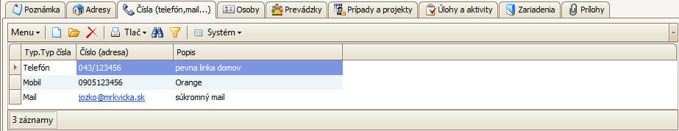

Poznámka – záložka slúži na dopísanie vlastných poznámok k danej organizácii
Prevádzky – kliknutím na túto záložku dopisujeme jednotlivé prevádzky danej organizácie. Postup práce s v okne prevádzky je identický s prácou v editačnom okne organizácie.
Prípady a projekty – zobrazí zoznam prípadov a projektov viazaných na danú organizáciu s možnosťou ďalšej práce s týmito modulmi. Bližší popis práce s týmito modulmi je popísaný v časti „Metodika CRM“ formou jednoduchej úlohy.
Úlohy a aktivity – kliknutím na túto záložku sa zobrazí zoznam úloh a aktivít viazaných na danú organizáciu s možnosťou ďalšej práce s týmito modulmi. Bližší popis práce s týmito modulmi je popísaný v časti „Metodika CRM“ formou jednoduchej úlohy.
Zariadenia – zoznam zariadení v danej organizácii. . Využíva sa na sledovanie pravidelnej údržby, alebo výmeny zariadení v organizácii.
Prílohy - zoznam dokumentov, obrázkov alebo mailových správ viazaných na danú organizáciu, s možnosťami pridávania nových, prezerania už existujúcich, zadaním popisu vybraného súboru, alebo vybraný súbor odoslať na mail danej organizácie, ktorý už máme zadaný. Má to veľkú výhodu v tom, že všetky dokumenty máme na jednom mieste a nemusíme ich pracne hľadať po disku.

Definície zobrazení dát
V tabuľke ktorá je už naplnená ( v našom prípade Organizácie ) môžeme robiť rôzne operácie, ktorými si upravíme zobrazenie dát v tabuľke podľa svojich predstáv, aby zobrazené dáta mali pre nás čo najefektívnejšiu vypovednú hodnotu. Nami zadefinované zobrazenie sa pri ukončení práce s programom automaticky uloží. Pri ďalšom spustení sa dáta zobrazia už v nami zadefinovanom zobrazení. Systém umožňuje používať viacero zobrazení tej istej tabuľky, len si ich musíme najskôr zadefinovať a následne uložiť pod vlastným názvom definície pohľadu, pre lepšiu orientáciu v zozname. Na výber definície pohľadu, alebo uloženie novej definície pohľadu nám slúžia ikonky v pravej hornej časti okna. Pred ikonkami vidíme názov aktuálnej definície podľa ktorej je zoznam zobrazený.
Na výber definície pohľadu klikneme na ikonku čím sa sprístupní zoznam už existujúcich definícií.
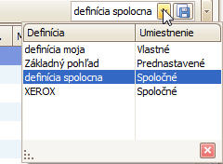

Pokiaľ vytvoríme novú definíciu a chceme ju pridať do zoznamu existujúcich definícií, klikneme na ikonku a z ponúknutého menu vyberieme požadovanú funkciu.
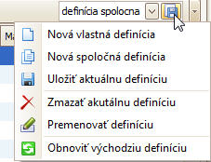

Nová vlastná definícia - funkcia uloží aktuálne zobrazenie pod nami zadaným názvom definície. Pri výbere z definícií pohľadu sa ponúkne iba užívateľovi, ktorý ju uložil.
Nová spoločná definícia - funkcia uloží aktuálne zobrazenie pod nami zadaným názvom definície. Pri výbere z definícií pohľadu sa ponúkne všetkým užívateľom.
Uložiť aktuálnu definíciu – funkcia uloží prevedené zmeny v aktuálnej definícii pohľadu. Uloženie sa prevedie aj pri ukončení práce v okne modulu, aj pri ukončení práce v systéme CRM.
Zmazať aktuálnu definíciu – funkcia zmaže aktuálnu definíciu pohľadu. Funkcia nie je prístupná ak je použitá definícia základného pohľadu.
Premenovať definíciu – funkcia umožní zmeniť názov aktuálnej definície pohľadu. Funkcia nie je prístupná ak je použitá definícia základného pohľadu.
Obnoviť východziu definíciu – funkcia zmení definíciu aktuálneho pohľadu na základný pohľad, všetky naše prevedené úpravy sa stratia.

Jednoduché úpravy pohľadu v oknách modulov

Stĺpce v tabuľke si môžeme popresúvať podľa vlastných predstáv. Ľavé tlačítko myši držíme stlačené v názve poľa stĺpca ( v našom prípade stípec IČO ) a poťahujeme stĺpec vľavo, alebo vpravo. Pustením tlačítka myši sa presunie vybraný stĺpec na zadanú pozíciu.

Pohľad pred zmenou
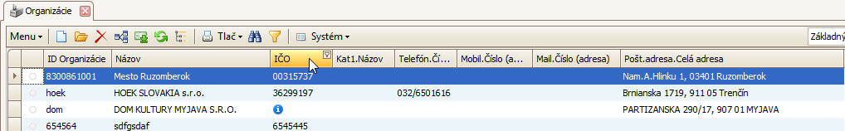

Pohľad po zmene
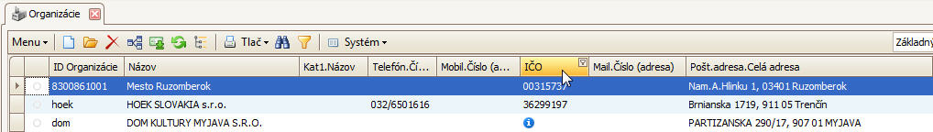

Kliknutím na pole názvu stĺpca, je možné utriediť tabuľku podľa tohoto stĺpca zostupne, alebo vzostupne ( v našom prípade stípec IČO ).
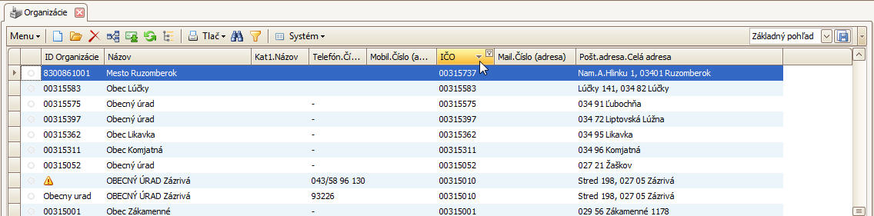

Kliknutím pravým tlačítkom myši na pole názvu stĺpca sa zobrazí zoznam funkcií na prácu s daným stĺpcom v tabuľke.
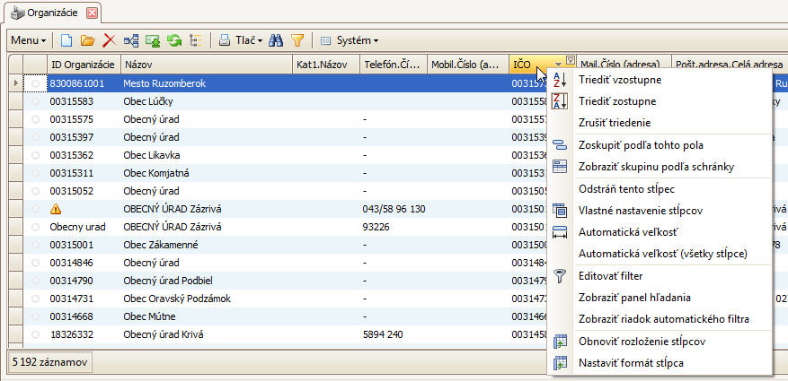

Kliknutím na lievik v pravej hornej časti názvu stĺpca (v našom prípade pole Názov) program poskytne zoznam vsetkých použitých názvov v tabuľke.
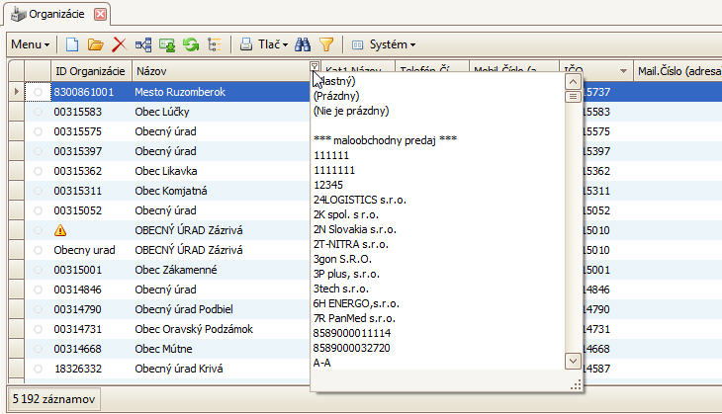

Na začiatku zoznamu, program ponúka ešte ďalšie možnosti filtrovania tabuľky.
Vlastný - zobrazí okno vlastného automatického filtra, s možnosťou rozšírenia podmienky pre použitý filter.
Prázdny – zobrazí dáta tabuľky, ktoré majú pole ( v našom prípade názov ) prázdne.
Nie je prázdny - zobrazí všetky dáta tabuľky, ktoré nemajú pole ( v našom prípade názov ) prázdne.

Výberom názvu zo zoznamu použitých názvov ( v našom prípade „Obecný úrad“ )
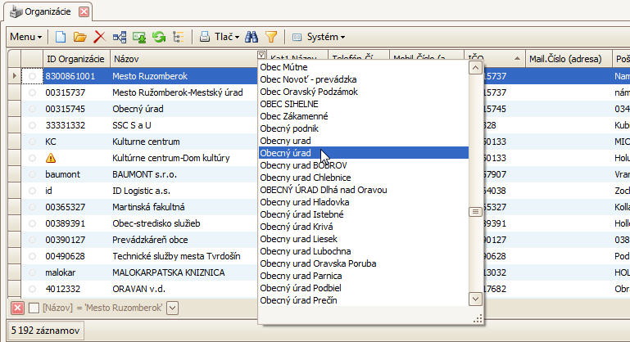

sa nám v okne zobrazia iba organizácie, ktoré majú v poli názov „Obecný úrad“.
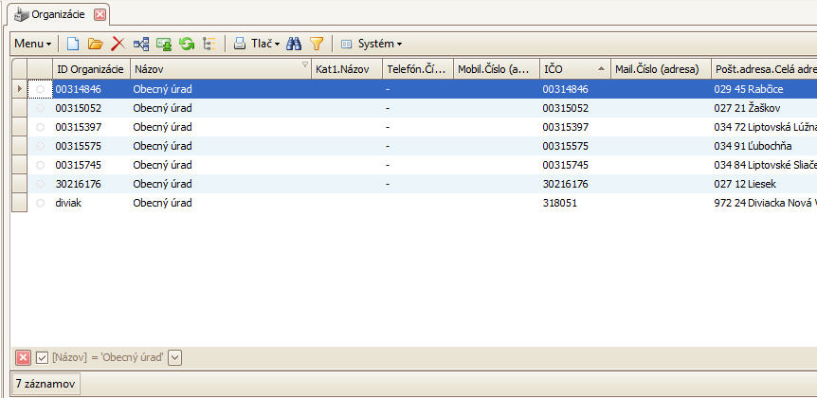

V spodnej časti okna je vypísaná zadaná podmienka pre filter a počet záznamov, ktoré túto podmienku spĺňajú. Odstránením fajky pred filtrom ( kliknutím myšou ) zrušíme platnosť filtra.
V tabuľke je možné použiť aj viac filtrov naraz na rôznych poliach.
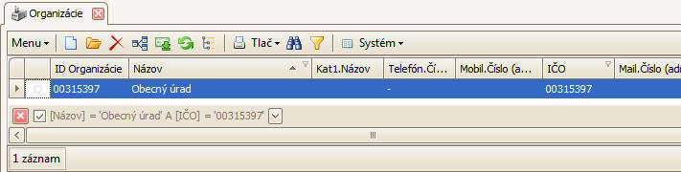
Systém si použité podmienky zapamätáva. Výber z už použitých filtrov nám umožní ikonka
v spodnej lište okna pohľadu.
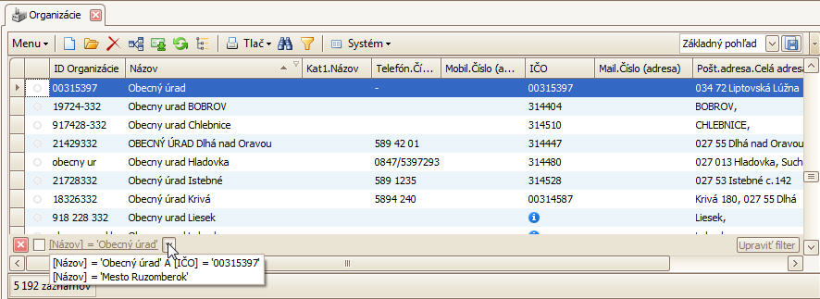

Na spodnej lište pohľadu je umiestnené tlačítko „Upraviť filter“, ktorým môžeme upravovať a meniť použitý filter.
Postup pri zmene, alebo úprave filtra. Momentálne máme použitý filter v tabuľke ktorý nám zobrazí dáta, v ktorých pole názov sa rovná „Obecný úrad“ a súčasne pole „Pohľadávky po spl.“ nie je prázdne.
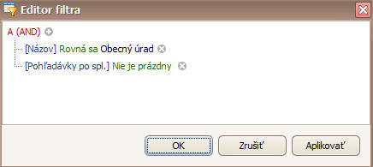

Tabuľka sa zobrazí takto
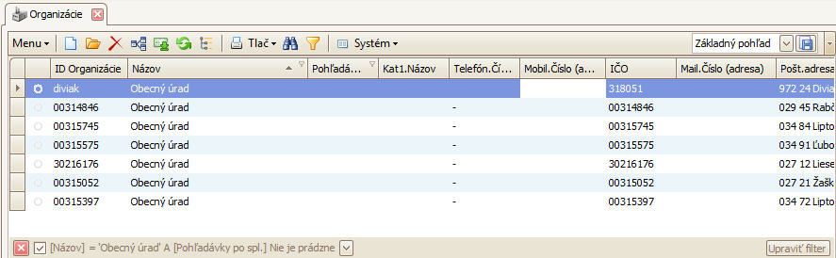
Na prvý pohľad sa zdá, že filter nezobrazil dáta správne, pretože pole „Pohľadávky po spl.“ vyzerá prázdne. Tu si treba uvedomiť, že toto pole je numerické ( číselné ) a obsahuje hodnotu „0“, takže nie je prázdne aj keď to tak v tabuľke vyzerá. Preto musíme podmienku fitra upraviť.
Úpravu podmienky filtra urobíme tak, že zmeníme operátor „Nie je prázdny“ za polom „Pohľadávky po spl.“ na „Nerovná se“ a zadáme hodnotu, v našom prípade 0. Zmenu operátora prevedieme tak, že klikneme na zobrazený operátor, čím sa nám objaví zoznam možných operátorov a kliknutím na požadovaný operátor prevedieme zmenu. Hodnotu zadáme a tlačítkom aplikovať uložíme výraz filtra. Na pozadí sa vyfiltrujú záznamy okna. Prácu s editorom filtra ukončíme tlačítkom OK.
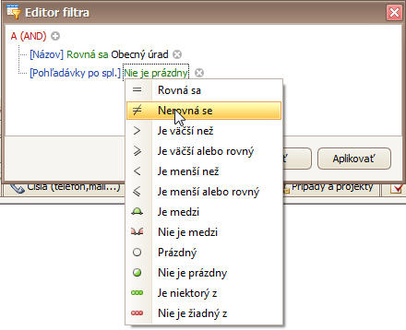

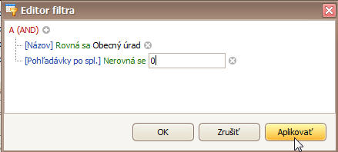

Tabuľka sa teraz zobrazí takto,
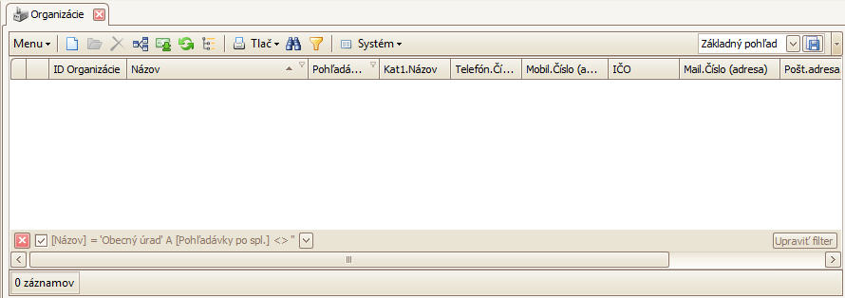

čo znamená, že podmienku filtra nespĺňa žiadny záznam, čiže voči organizáciám s názvom „Obecný úrad“ neevidujeme žiadne pohľadávky po lehote splatnosti.

Systém – popis funkcií
Ponúka ďalšie funkcie pre prácu s dátami jednotlivých modulov
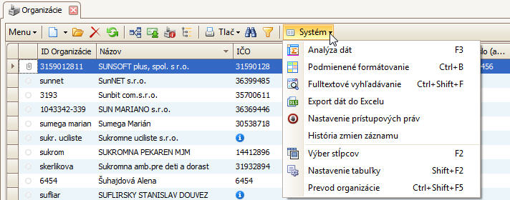

Analýza dát ( F3 )
Voľba slúži na tvorbu rôznych nami definovaných prehľadov v jednotlivých moduloch. Pre tvorbu definície prehľadov je potrebné nastaviť polia, ktoré sa majú v prehľadoch analýzy dát zobrazovať, kliknutím na ikonku Nastavenie polí databázovej tabuľky.
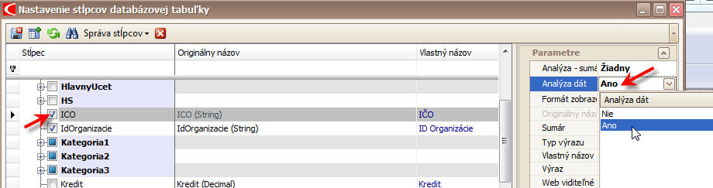

Červené šípky ukazujú, čo a ako je potrebné nastaviť, aby sa pole „IČO“ zobrazovalo v prehľadoch analýzy dát. Takýmto spôsobom si nadefinujeme aj ďalšie polia. Pokiaľ pri tvorbe prehľadu zistíme, že potrebujeme ešte ďalšie polia, nič sa nedeje, rozpracovaný prehľad uložíme ikonkou (popis ďalej v texte) a nadefinujeme si chýbajúce polia.
Kliknutím na ikonku sa nám v pravej časti tabuľky zobrazí okno dostupných položiek na tvorbu prehľadu.
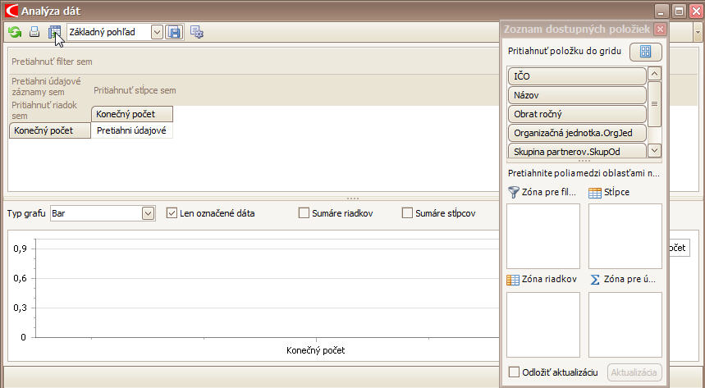
V tomto okne môžeme popresúvať polia do zóny pre filter, stĺpce, riadky, alebo údaje, pričom sa presunuté polia presunú aj do zón v tabuľke, alebo naopak, presunutím polí v tabuľke sa presunú polia aj v okne.
V našom prípade sme si urobili popresúvaním polí do jednotlivých zón ( znázornené šípkami ), prehľad organizácií s obratom nad 1000 EUR po organizačných jednotkách vyjadrený číselne aj graficky. Typ grafu sa dá zmeniť.
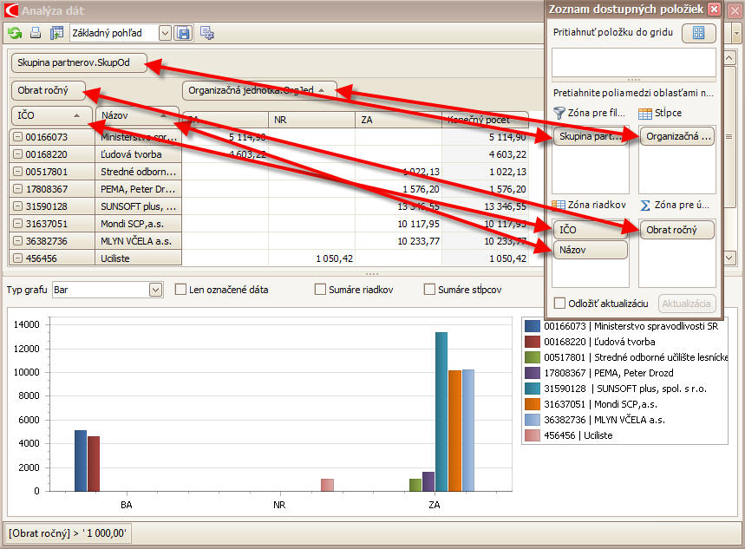

Pri práci s poliami tabuľky sa používa myš. Často prevádzame úkon premiestnenia poľa za účelom pridania, odstránenia alebo zmeny rozvrhnutia polí. Toto premiestnenie sa prevádza uchopením poľa (t.j. klepnutím ľavého tlačítka myši na symbol poľa a držaním) a následným pretiahnutím a pustením poľa na iné miesto. Pod pustením chápeme uvoľnenie ľavého tlačítka myši.
Premiestňovať polia do jednotlivých zón môžeme aj priamo v tabuľke.
V zóne pre filter máme potiahnutú skupinu partnerov ( skupiny máme nadefinované ako kraje ).
Nastavením filtra podľa obrázka, si urobíme prehľad organizácií s obratom nad 1000 EUR po organizačných jednotkách v Západoslovenskom kraji ( ZSK ).
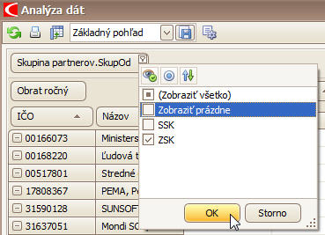
Prehľad bude vyzerať takto
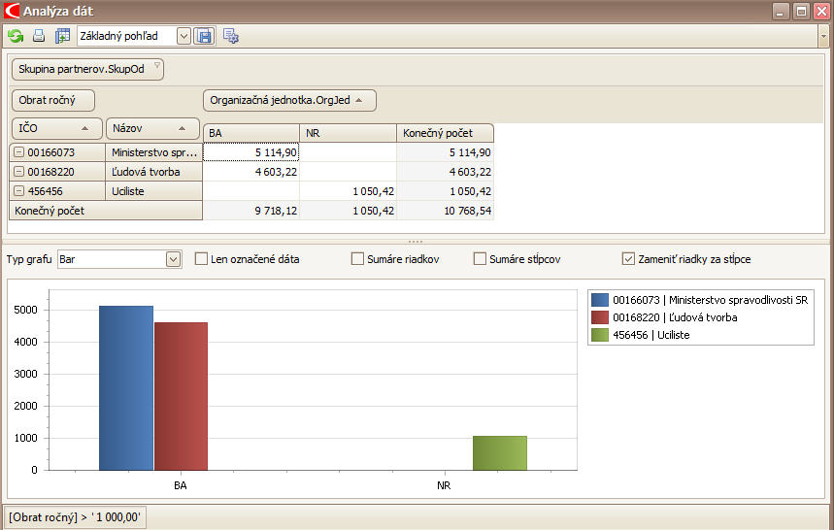

Takto nadefinovaný typ prehľadu si môžeme kliknutím na ikonku uložiť pod vlastným názvom.
Rozloženie prehľadu - umožňuje uložiť prehľad, alebo vybrať prehľad z už uložených prehľadov. Kliknutím na ikonku sa zobrazia funkcie na správu rozloženia prehľadu.
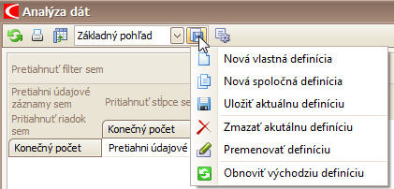

Pokiaľ chcete súčasne sledovať niekoľko ukazovateľov, ktoré sa dajú nastaviť v tabuľke, nemusíte sa trápiť s neustálym premiestňovaním polí a filtrovaním dát. Stačí uložiť prehľad pod vlastným názvom funkciou Nová vlastná definícia (definícia bude prístupná iba užívateľovi ktorý ju uložil), alebo funkciou Nová spoločná definícia (definícia bude prístupná všetkým užívateľom systému CRM). Vlastnosti ďalších funkcií sú dané ich názvami.

Takýmto spôsobom si môžeme vytvoriť celú sériu tabuliek rôznych pohľadov na dáta v jednej tabuľke, ktoré majú vlastné grafy, automaticky sa aktualizujú a pritom nezaberajú veľa miesta na disku.

Podmienené formátovanie ( Ctrl+B )

Voľba zobrazí formulár kde si môžeme rôznymi podmienkami rozlíšiť záznamy v tabuľke farbou písma, alebo pozadia, zmenou typu písma... Vo formulári môžeme pridávať nové podmienky , odoberať nepotrebné podmienky , alebo upravovať už existujúce podmienky.
Kliknutím na sa otvorí okno na tvorbu podmienok zobrazenia záznamov. V našom prípade si zadáme podmienku, aby údaje v stĺpci „Obrat ročný“ ktoré majú hodnotu väčšiu ako 10000 EUR mali typ písma šikmý, farbu žltú na červenom pozadí. Sled prvých krokov je zobrazený šípkami s číslami postupu.
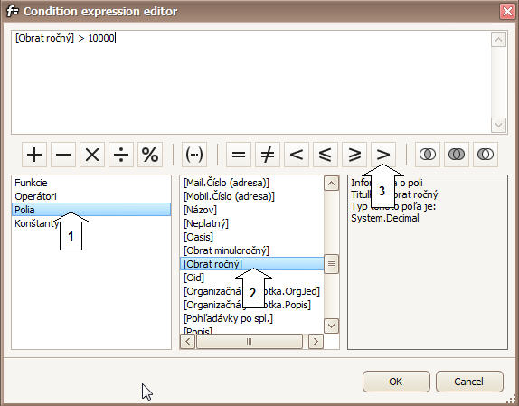

Vo formulári formátovania prehľadu sa nám zobrazí zadaná formátovacia podmienka a možnosti definovania zobrazenia podmienky. Zmeny vzhľadu sa okamžite zobrazujú na pozadí.
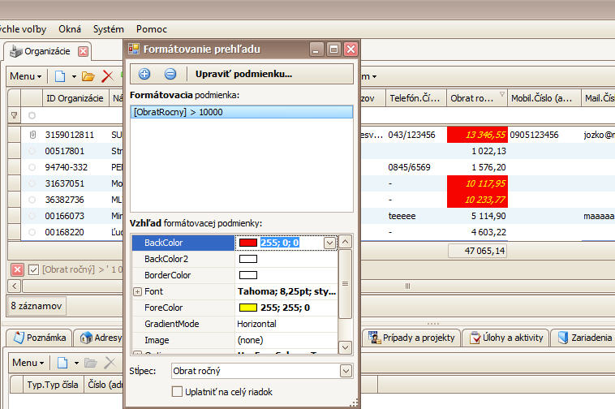

Fultextové vyhľadávanie ( Ctrl+Shift+F )

Funkcia slúži na vyhľadanie zadaného textu vo vybraných tabuľkách. V našom prípade hľadáme výskyt textu „Sunsoft“ v tabuľkách organizácií, prevádzok a adries.
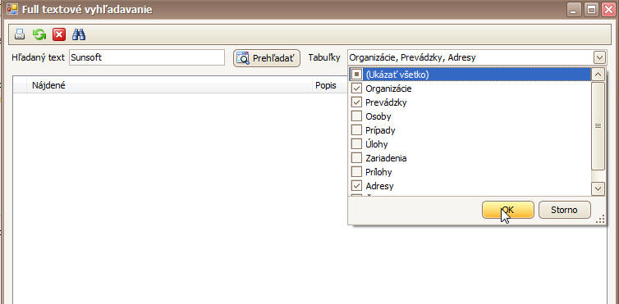

Na pravej strane vyberieme zafajknutím tabuľky, v ktorých má vyhľadávanie prebehnúť, na ľavej strane zadávame hľadaný výraz. Po prehľadaní sa zobrazí názov tabuľky a poľa v ktorom sa hľadaný výraz nachádza.
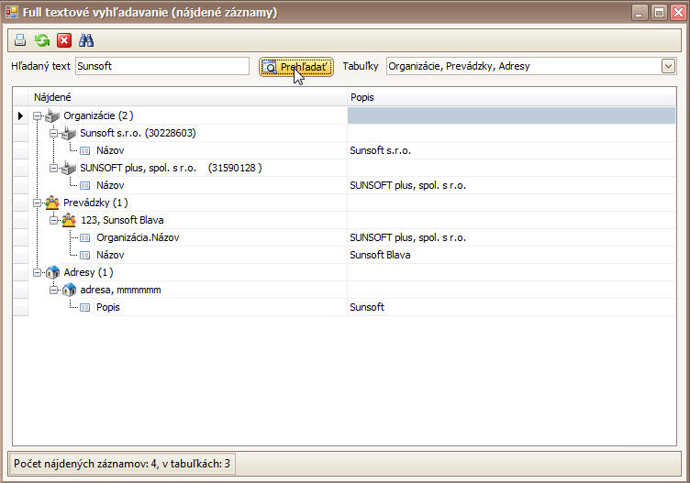
Vyhľadávanie prebieha iba v poliach, ktoré máme zaškrtnuté v tabuľke „Nastavenia stĺpcov databázovej tabuľky“ ( funkcia Nastavenie tabuľky ).

Výber stĺpcov ( F2 )
Funkcia slúži na pridávanie nových stĺpcov do prehľadového okna modulov. Spustením funkcie sa nám ponúkne zoznam polí, ktoré je možné pridať do prehľadového okna. Pridanie prevedieme tak, že sa myšou nastavíme na požadované pole, stlačíme ľavé tlačítko myši a potiahneme pole do zóny stĺpcov na požadované miesto. V našom príklade si pridáme stĺpec „Pohľadávky po splatnosti“.
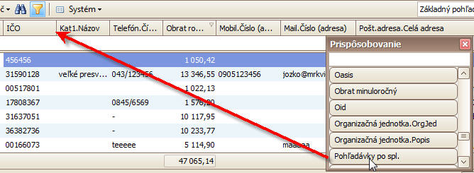

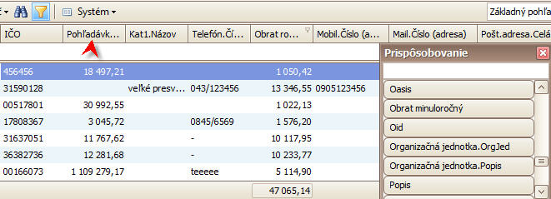

Podobne, len opačne postupujeme, ak chceme stĺpec odstrániť z prehľadového okna. Odstránenie stĺpca je možné aj tak, že na konkrétnom stĺpci stlačíme pravé tlačítko myši a vyberieme si voľbu na odstránenie stĺpca.

Nastavenie tabuľky
Funkcia slúži na sprístupnenie jednotlivých polí (stĺpcov, výrazov, vzorcov) tabuľky a definovanie parametrov. So zaškrtnutými poliami sa umožní práca v tabuľke prehľadov, a pracujú s nimi aj všetky dostupné funkcie v jednotlivých moduloch.
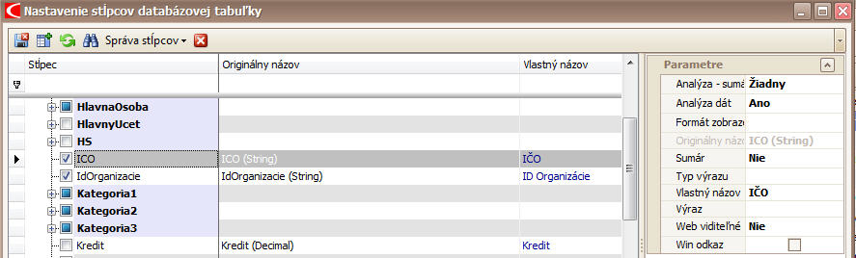

Metodika VTZ, vysvetlenie základných pojmov a logickej štruktúry.
Každá organizácia disponuje s prostriedkami, ktoré sa týkajú vyhlášky 508/2009. Či už ide o prenosné hasiace prístroje alebo o školenia o bezpečnosti pri práci. Program vykonáva evidenciu všetkých VTZ, vytvára harmonogramy Odborných prehliadok a odborných skúšok (revízie), eviduje a archivuje vykonané revízie, kontroluje odstraňovanie zistených závad pri revíziách. Zhromažďuje všetky technické dokumentácie, revízne správy jednotlivých VTZ, aby v prípade potreby boli k dispozícii oprávneným zamestnancom, revíznym technikom a kontrolným orgánom.
Postup práce vo VTZ je nasledovný:
- Vyplnenie kariet podľa jednotlivých zariadení
- Generovanie prehliadok podľa definície prehliadok
- Vykonanie prehliadok
- Vypracovanie revíznych prác
- Automatické vygenerovanie nových prehliadok
Vypĺňanie jednotlivých kariet VTZ:
Vysvetlenie na karte PHP, ostatné karty majú podobný charakter vypĺňania.

V kolónke:
- Organizácia sa vyberie organizácia, ktorá vlastní PHP
- Prevádzka doplní sa z databázy – organizácia môže mať viac prevádzok
- Druh(typ) PHP vyberáme z číselníka, podľa príloh Vyhl. Č.508/2009 Z.z
- Umiestnenie definuje sa kde sa PHP nachádza
V karte sa dajú zapísať poznámky, priložiť fotodokumentácie, priložiť prílohy
Generovanie prehliadok:

Stlačením na ikonu Generuj prehliadky sa podľa definície prehliadok vygeneruje na príslušnú kartu zoznam prehliadok a dátumy kedy sa majú prehliadky uskutočniť.

Uvedená úloha sa pri používaní modulu CRM presunie do Úloh:
Fyzickým vykonaním prehliadky v určenom dátume za zapíše informácia o vykonaní.

Po zápise vykonania prehliadky sa automaticky vygeneruje nový termín prehliadky.
Z vykonanej prehliadky sa dá vytlačiť revízna správa pre organizáciu.
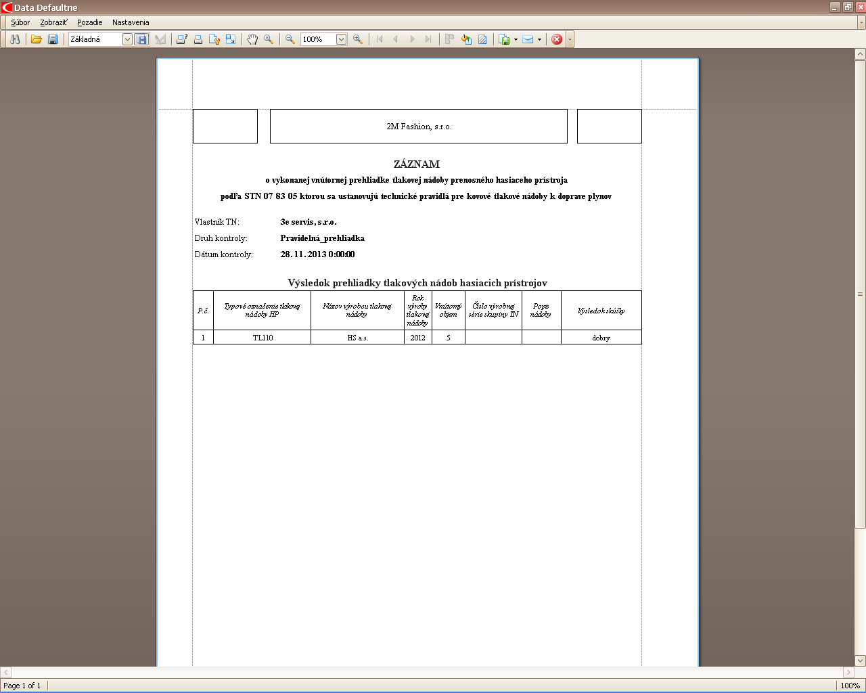

Číselník definícií prehliadok VTZ
Číselník je nastavený podľa príslušného zákona 508/2009. Na základe definície sa vygenerujú jednotlivé prehliadky ku kartám VTZ zariadení. 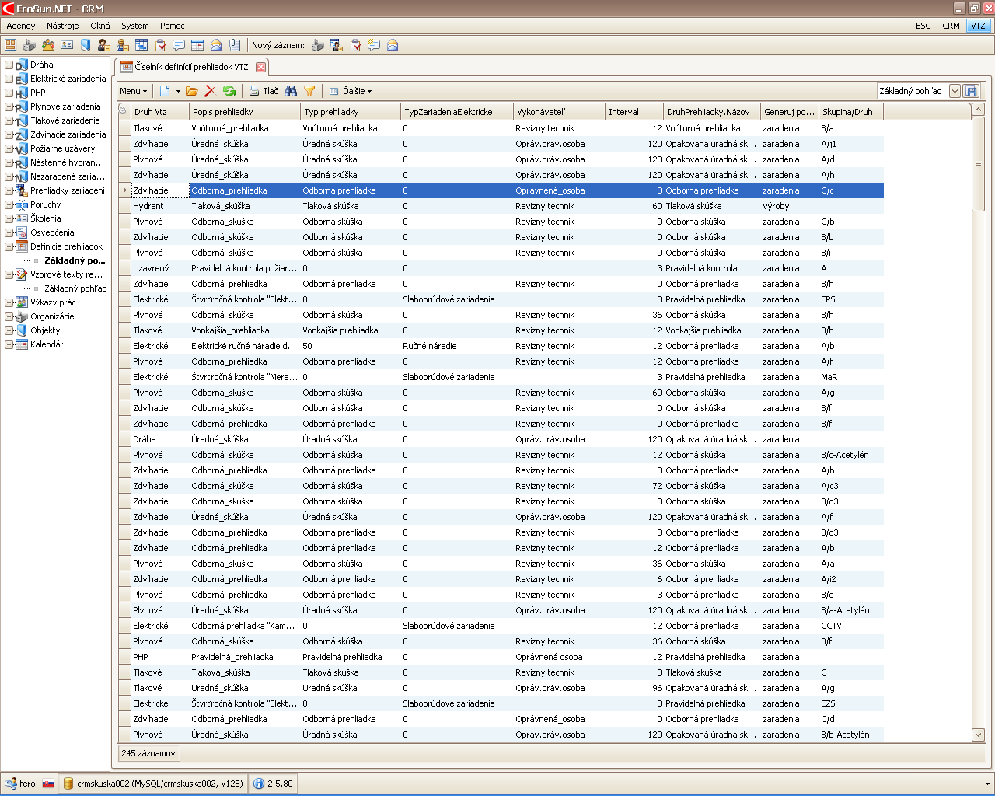
Výberom druhu zariadenia sa zobrazia ponuky ostatných polí, ktoré je nutné doplniť.
Dôležitou položkou je Kód skupiny VTZ. Jej výberom stanovujeme zaradenie VTZ a po uložení karty nie je možné toto nastavenie meniť!

Prehliadky zariadení
V ponuke sa nám zobrazia všetky (dokončené, zadané) prehliadky, ktoré boli zadefinované prípadne už dokončené.
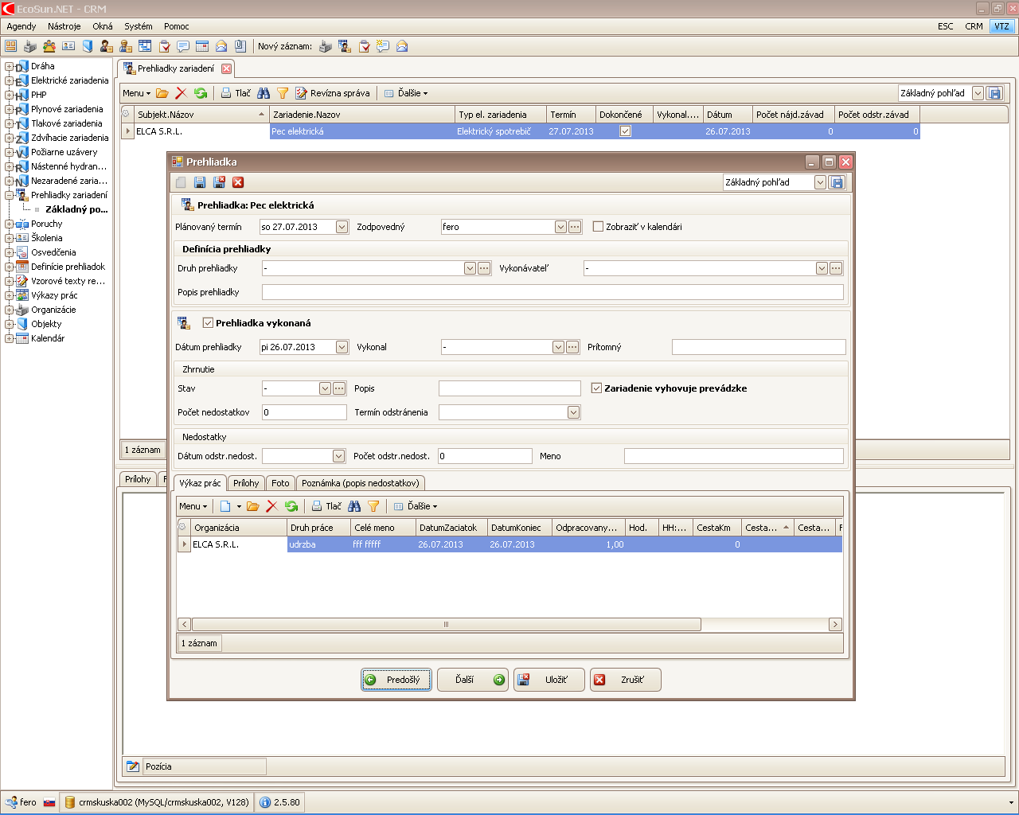

Výkaz prác
Pri prehliadke sa dá zadefinovať výkaz prác. Čiže akákoľvek nákladová činnosť, ktorá sa vykonala či už s definovanou prehliadkou , poruchou alebo aj školením.

Osvedčenia
Pre danú organizáciu a osobu máme možnosť zadefinovať jednotlivé osvedčenia a certifikáty. Tieto údaje sa použijú pri vytváraní revíznych správ.

Objekty
Pri zariadeniach je možnosť zadať umiestnenie zariadenia v organizácií.

V objektoch máme možnosť zistiť kde sa dané zariadenie nachádza, miestnosť, organizáciu a ďalšie informácie.
